ZS.JBD-05
简 易 雨 量 报 警 器

用 户 手 册 ver:2.02

目录

1、产品综述…………………………………………………………………………………………………………3

2、主要技术参数……………………………………………………………………………………………………4

3、雨量桶无线模块…………………………………………………………………………………………………4

4、参数设置…………………………………………………………………………………………………………5

5、无线连接…………………………………………………………………………………………………………6

6、使用与维护………………………………………………………………………………………………………7

1、产品综述
ZS.JBD-05简易雨量报警器是针对灾害预警系统应用专门开发的雨量统计以及自动分析预报设备，系统主要由雨量桶和报警器组成。
雨量桶可分为无线和有线的方式与报警器连接，采用无线方式时，雨量桶内置无线传输模块，采集实时雨量发送给报警器，由报警器统计/分析雨量。
报警器自带LCD大屏，美观实用，采用市电主供电，配有3节5号干电池作为备用电池。

产品特点
- 通过水利部专项测评，评定为优秀产品
LCD大液晶显示，集成万年历与实时钟，大大提高产品的实用性和美观性
内置工业级GRPS模块，可通过GPRS网络与数据中心连接
内置大容量存储器，可查询3年以内的历史雨量数据
多级预警雨情阈值设置，连续1小时、3小时、6小时、24小时雨量，日雨量
支持雨情阈值历史数据查询，本地声光报警
- 可扩展室内外温湿度及其他气象数据
- 内置工业级RF模块，可与无线雨量桶级联
- 集成TTS技术，可语音播报报警信息
- 支持远程参数配置、固件升级
- 支持短信/gprs上报雨量数据

2、主要技术参数
电源供电及功耗
供电电源：DC4.2V 可充电电池，值守电流：≦300uA@5v
RF无线级联接口（选配）
有效距离≤开阔地1000米（无线级联距离受现场环境影响，距离仅供参考）
*天线内置
GPRS无线传输（选配）
支持移动/联通GPRS网络， GSM天线内置

3、雨量桶无线模块（选配功能）

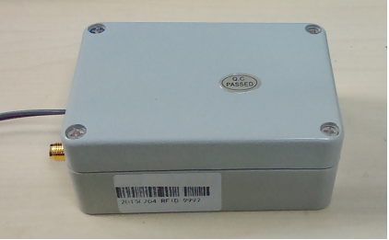
安装雨量桶时，需将无线模块内置到雨量桶里：将无线模块的两条雨量线连接到雨量桶的接线端子上，将无线模块的天线连接好（吸盘天线），并放置在雨量桶的外面，打开无线模块的塑料外壳，插接好电池线，用扎带或泡沫胶将无线模块固定在雨量桶的翻斗架上，翻动雨量桶的翻斗，报警器界面会显示增加雨量！

3.1：有线雨量桶：有线雨量桶采用6芯电话水晶头与报警器连接，图示2、3脚即为雨量桶的接线脚。
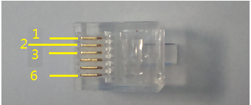

4、GPRS使用（选配功能）：
如果需使用GPRS功能，需要先安装电话卡，电话卡的安装位置在报警器的电池仓里面。
注意插卡方向需与机壳上的标志一致。可以使用联通或移动的GPRS电话卡。
插卡完成后，需要通过电脑给报警器配置GPRS登陆的相关参数，具体见配置软件相关文档。
5、万年历及时钟设置：
1.长按“时钟”按钮，待时间的数字闪烁时松开，再按一次，闪烁位后移
2.按上翻，下翻按钮，闪烁位的数字会对应的增加或减小。
设置完成后，按下“查询键”，刚才设置的时钟生效，并退出设置模式
6、预警说明：
预警等级：黄色预警（加强防范），橙色预警（准备撤离），红色预警（马上撤离）。
雨量预警阀值是在报警器上设置，当降雨量超过设定的阀值时，报警器将会声光报警
7、雨量报警阈值设置：
1.按阀值键，阀值栏对应的位会闪烁，再按一次，闪烁位后移
2.按上翻、下翻按钮，闪烁位的数字会对应的增加或减小
设置完成后，按下“查询键”，刚才设置的阀值生效，并退出设置模式。
7.1雨量桶的分辨率设置（出厂默认为0.5）：
雨量桶与报警器连接，需要告知报警器当前连接的雨量桶的分辨率。
- 按阀值键，阀值栏对应的位会闪烁，继续按，直到阀值栏出现三条上划线---，
此时表示为开始设置雨量桶分辨率。
- 按上翻，下翻按钮，可以设置最右下角的数值会变化，设置的值必须和实际连接的雨量的分辨率一致。
8、报警器与雨量桶的无线连接：
报警器通过无线方式与雨量桶连接，接线完成后，翻动雨量翻斗，报警器界面会显示接收到的雨量信息，同时在阈值栏位置，会显示当前雨量桶内置电池的电压以及当前无线级联的信号强度（电池电压和信号强度切换显示）（见图示）

*特别注意：雨量桶和报警器需要配对使用;报警器背面贴有网络标签（NETx），雨量模块上也有网络标签（NETx） ，只有网络标签一致的设备才能配对使用。

*为方便使用，初次出厂的设备网络号统一为NET1，在实际安装过程中，如果两个站点的位置很近（小于1KM），则应将其中一组设备的网络号变更为Net2,否则有相互干扰的风险。

9.报警器界面显示说明
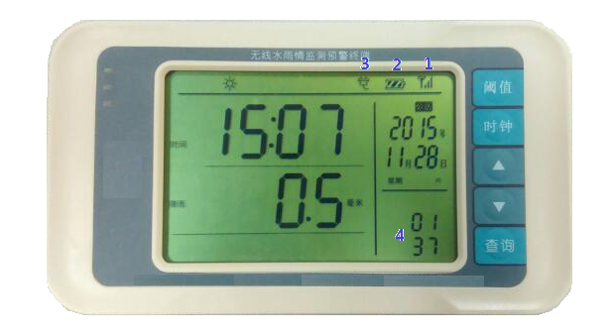
上图为报警器工作显示界面，

1号位置为GPRS信号指示，当设备识别到电话卡并开始拨号上网时，天线图标被点亮，天线的格数越多，表示信号越强，和手机信号指示类似，当天线信号只有1格时，网络通信可能会不可靠！
2号位置为干电池电量指示，当电池图标为空心时，需要更换电池。
3号位置为市电指示，市电有电时，插头图标被点亮，停电时，插头图标消失
4号位置为阈值栏，待机时，此处将循环显示雨量模块的电池电压和无线级联信号强度，当前,所显示的01 37，01代表雨量模块，37表示级联信号强度
10、使用与维护：
1.当状态栏的电池图标由满格变为空心状态时，此时就需要更换报警器的电池。
2.阀值栏显示当前雨量桶的电池电压，当显示的电池电压低于3.3v时，就需要更换雨量桶的电池。
3.当报警器报警时，会消耗大量电流，所以当报警时，需及时关闭报警声。
（任意按下一个按键就可取消报警）

装箱清单：
1.主机*1
2.合格证*1，用户手册*1
4.5号可充电电池*3，
5.USB适配器，miniUSB电源线

成都众山科技有限公司

地址：成都市高新区天府大道中段天府三街69号
电话：028-85583895
传真：028-85583895
邮编：610041
网址：WWW.ZSTEL.COM

